***Invita a unirse a las 22 Conferencias Episcopales de América Latina y el Caribe***

**El Celam se une al Papa en la Consagración de Rusia y Ucrania al Inmaculado Corazón de María**

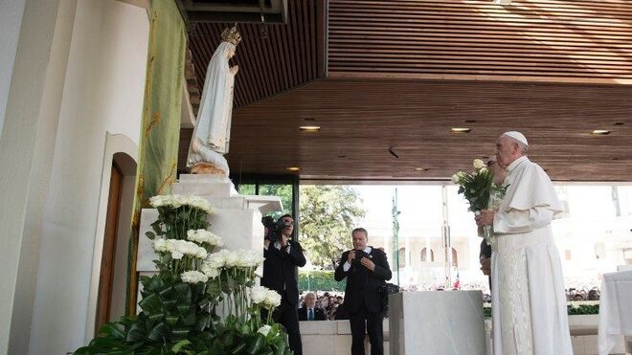

Papa Francisco en Fátima

**“Se invita a las 22 Conferencias Episcopales del continente, a todas las organizaciones eclesiales y a los fieles de buena voluntad, para que nos unamos, una vez más, a las intenciones del Santo Padre con motivo de este acto mariano”**

**En sus palabras, la presidencia del Celam reitera “nuestro afecto y comunión filial con el Obispo de Roma, elevando nuestras súplicas a Dios nuestro Padre para que por la intercesión de la Santísima Virgen nos conceda el don de la paz”**

***16.03.2022***[***Luis Miguel Modino, corresponsal en Latinoamérica***](https://www.religiondigital.org/luis_miguel_modino/)

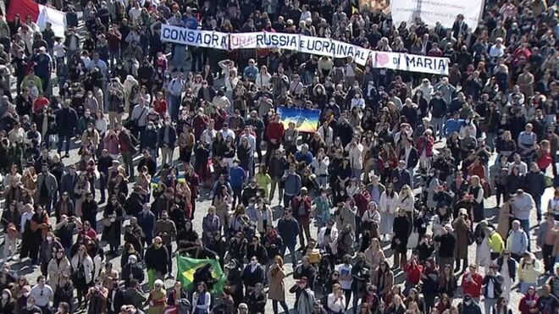

El Consejo Episcopal Latinoamericano (Celam) se unirá al **Papa Francisco en la Consagración de Rusia y Ucrania al Inmaculado Corazón de María**, que realizará en la Basílica de San Pedro el próximo 25 de marzo, solemnidad de la Anunciación del Señor, y también en el Santuario de Fátima, que será presidido por el cardenal Konrad Krajewski, limosnero pontificio.

Así lo ha dado a conocer en un mensaje firmado por la presidencia del organismo en el que dicen haber **recibido la noticia con gran alegría y esperanza**.

Desde el Consejo Episcopal Latinoamericano, “sensible a la necesidad de redoblar nuestra oración por la paz y la fraternidad universal”, según afirma el mensaje, “se invita a las 22 Conferencias Episcopales del continente, a todas las organizaciones eclesiales y a los fieles de buena voluntad, para que **nos unamos, una vez más, a las intenciones del Santo Padre** con motivo de este acto mariano”.

En sus palabras, la presidencia del Celam reitera “nuestro **afecto y comunión filial con el Obispo de Roma**, elevando nuestras súplicas a Dios nuestro Padre para que por la intercesión de la Santísima Virgen nos conceda el don de la paz”.

Al mismo tiempo, insisten en que “con nuestra oración y solidaridad **abrazamos a nuestros hermanos y hermanas más vulnerables y víctimas de las acciones violentas y fratricidas**, con la certeza de que ‘Dios es amor, y el que permanece en el amor permanece en Dios’ (*1Jn*4,16)”.

